Esta ayuda laboral muestra cómo:
- Realizar el proceso de registro de proveedores en COMMBUYS

De nota especial:
Los proveedores deben registrarse en COMMBUYS (aunque hayan hecho negocios anteriormente con el Estado de Massachusetts) para poder recibir notificaciones sobre oportunidades de ofertas, enviar cotizaciones, recibir adjudicaciones de ofertas o recibir órdenes de compra a través de COMMBUYS.
Registrarse en COMMBUYS le permite especificar información de la empresa que ayuda a impulsar los resultados de la búsqueda de compradores y ayuda en otros aspectos de los procesos de compra y oferta. Los proveedores deben especificar un Administrador de Proveedores como parte del proceso de registro de proveedores. El Administrador de Proveedores mantendrá la información del negocio y del catálogo del proveedor en COMMBUYS.
El Apéndice A proporciona información para varios escenarios cuando su identificación fiscal ya está en uso
Nota: La División de Servicios Operativos (OSD) elaboró inicialmente una versión en inglés de este documento. El Departamento de Educación Temprana y Cuidado (EEC) ha proporcionado esta versión en español en base al documento original de OSD, que puede haber sido actualizado desde su distribución inicial. La OSD no garantiza la exactitud de la traducción del EEC del documento de OSD o que se haya utilizado la versión más reciente del documento de OSD para crear esta versión traducida. El EEC sólo traducirá este documento, y el EEC no se hace responsable de ninguna traducción que pueda ser incorrecta. Por favor, tenga en cuenta que las ayudas laborales como esta se actualizan periódicamente; por favor, tenga en cuenta la fecha de la versión. Las ayudas laborales se pueden encontrar en el sitio web de la OSD en https://www.mass.gov/service-details/job-aids-for-vendors-using-commbuys.
Captura de pantalla |  | Indicaciones
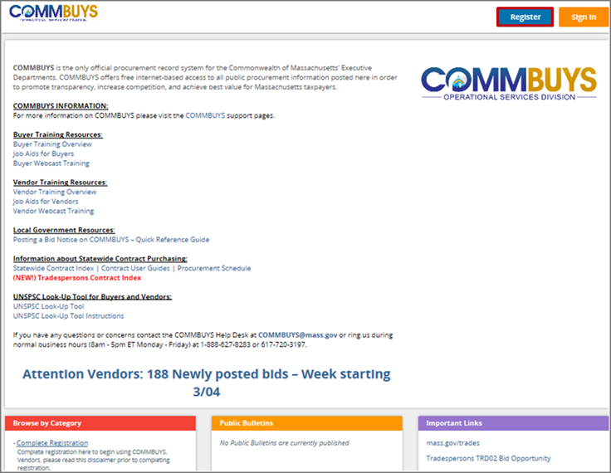 | Paso 1: Iniciar COMMBUYS  - Introduzca la dirección del localizador de recursos uniforme (URL) para COMMBUYS (https://www.commbuys.com) o (commbuys.com) en su navegador.  - Una vez que aparezca la página de destino de COMMBUYS, haga clic en el botón Registrarse.
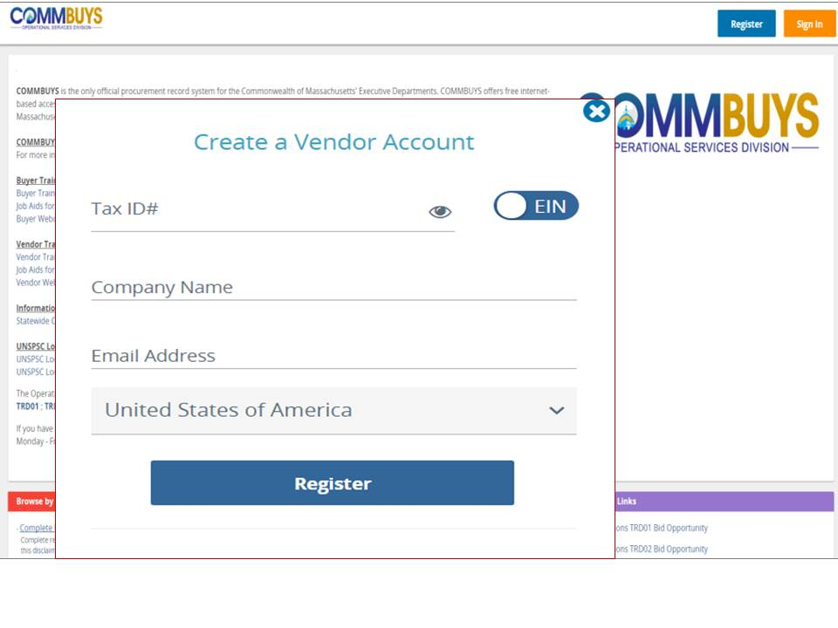 | Paso 2: Iniciar el proceso de registro  - Al seleccionar Registrarse, aparece una ventana emergente que requiere que se completen los siguientes campos:  - Número de identificación fiscal (de la entidad que hace negocios con / recibe pagos del Estado)  - Nombre de la empresa  - Indique el tipo de identificación fiscal  - País donde se encuentra la oficina principal  - Correo electrónico  - Haga clic en el botón Registrarse.  Nota: COMMBUYS confirmará que el número de identificación fiscal ingresado no existe aún en el sistema. Si ya se ha registrado un número de identificación fiscal, se envía una notificación por correo electrónico a la dirección de correo electrónico registrado para informar a la persona que no puede continuar con el registro. Si COMMBUYS indica que ya se está utilizando un número de identificación fiscal, véase el Apéndice A para más información.
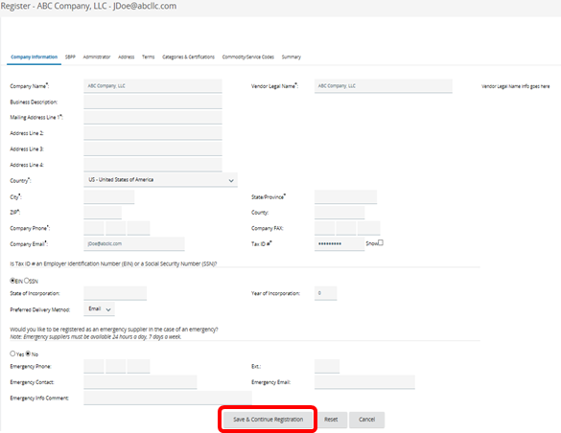 | Paso 3 : Captura de la información de la empresa  - Complete el formulario que aparece en la ficha Información de la empresa para establecer el Perfil de proveedor de su empresa. Los campos marcados con un asterisco (*) son obligatorios.  - Revise la información que se ha llenado desde el prerregistro. Asegúrese de que cada elemento esté escrito correctamente.  - Cuando haya introducido y revisado toda la información requerida en la pestaña de Información de la empresa, haga clic en el botón Guardar y continuar registro en la parte inferior de la pantalla.
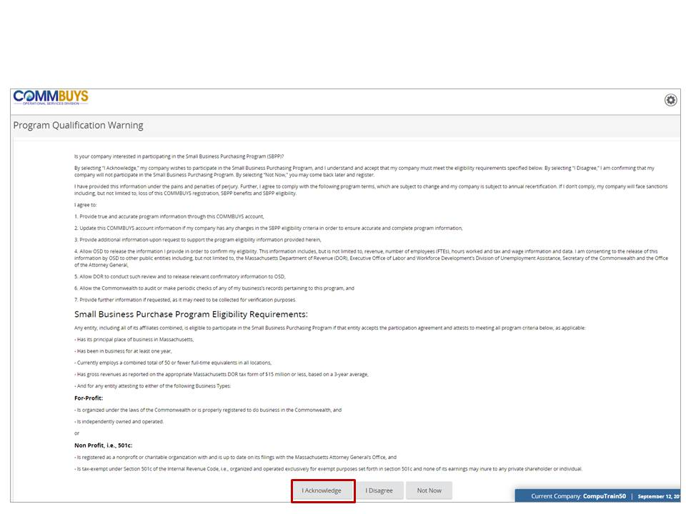 | Paso 4: Solicitud del Programa de Compras para Pequeñas Empresas (SBPP)  - Debe seleccionar una de las opciones en la parte inferior de la pantalla para continuar. Antes de seleccionar una opción, lea detenidamente la página de información del Programa de Compras para Pequeñas Empresas (SBPP). Es importante leer esta información cuidadosamente. Explica cuáles son los requisitos para calificar para este programa. Las tres opciones son las siguientes:  - Acepto: Si su negocio cumple con los requisitos de elegibilidad y desea solicitarlo. Su información será verificada por las agencias mencionadas en el punto 4 de la página de información.  - No estoy de acuerdo: Si usted no es elegible o no desea solicitar el SBPP. Elegir esta opción le permitirá completar su registro en COMMBUYS, pero no podrá registrarse en SBPP a través de COMMBUYS. (Saltar al paso 5).  - Ahora no: Si quiere volver más tarde para hacer su elección sobre el SBPP. Usted todavía podrá completar el registro de SBPP en cualquier momento a través del Centro de Control del Administrador de Proveedores.
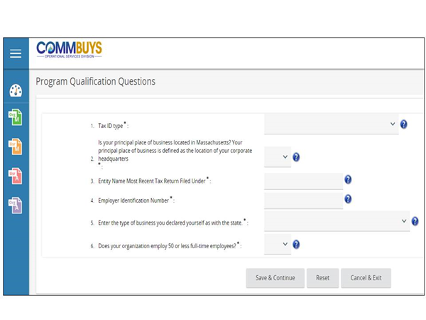 | Paso 5: Completar el formulario de precalificación de SBPP  - Conteste cada una de las preguntas de calificación del programa que aparecen en este formulario. Es recomendable recopilar información antes de iniciar la solicitud.  - Tipo de identificación fiscal: Seleccione el Número de Identificación Federal del Empleador o el Número de Seguridad Social.  - ¿Su lugar principal de trabajo está en Massachusetts? : Su lugar principal de negocios se define típicamente como la ubicación de su sede corporativa. Seleccione Sí o No.  - Nombre de la entrada la declaración de impuestos más reciente presentada bajo: Si usted es único propietario, por favor introduzca su nombre tal y como aparece en su declaración de impuestos más reciente.  - Número de identificación de empleador: Ingrese el Número de Identificación Federal del Empleador (FEIN) o el Número de Seguridad Social (SSN) del formulario de impuestos.  - Introduzca el tipo de negocio que declaró como con el estado: Seleccione el campo apropiado.  - ¿Su organización emplea a 50 o menos empleados a tiempo completo? Seleccione Sí o No.  Pista: Para aclarar cualquier pregunta, pase el cursor por encima de su signo de interrogación azul. Al hacerlo, se activa un cuadro de texto con información útil.  Nota: La información ingresada en este formulario se transmitirá automáticamente al Departamento de Ingresos de Massachusetts para su verificación.  - Una vez que haya completado el formulario, revíselo para comprobar su exactitud.  Haga clic en Guardar & Continuar para completar la solicitud.
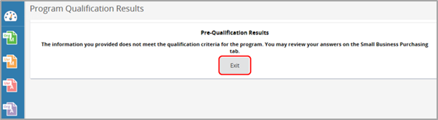  O BIEN  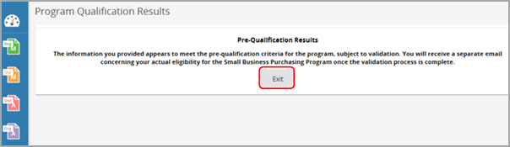 | Paso 6: Revisar los resultados de la precalificación  - Revise los resultados de la precalificación que se muestran en esta página. Este mensaje se basa únicamente en la información introducida en la solicitud, que aún no ha sido procesada por el Departamento de Ingresos de Massachusetts.  - Haga clic en Salir para volver a la pantalla de inicio del Administrador de Proveedores.  Nota: COMMBUYS se comunicará con usted por correo electrónico una vez que se haya realizado la verificación del Departamento de Ingresos. Su estado de SBPP será marcado como “certificado” si sus datos fueron verificados y su negocio cumple con los requisitos de elegibilidad, o “no certificado” si sus datos no pudieron ser verificados.  Si el Departamento de Ingresos de Massachusetts no verifica su elegibilidad, usted recibirá un correo electrónico con más instrucciones.  Si tiene dificultades durante el proceso de registro en el SBPP, comuníquese con el servicio de asistencia de COMMBUYS al 888-627-8283 o commbuys@mass.gov.
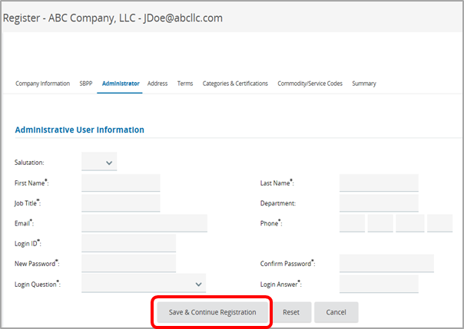 | Paso 7: Creación de una cuenta de administrador de proveedores  - Complete el formulario que aparece en la pestaña Administrador para establecer una cuenta de administrador de proveedores, que se utiliza para mantener la información de la empresa y añadir / mantener los usuarios asociados a su Perfil de Proveedor. Los campos marcados con un asterisco (*) son obligatorios.  - Una vez completado este formulario, haga clic en el botón Guardar & Continuar Registro.  Nota: Registre el ID de inicio de sesión y Contraseña utilizados para crear la cuenta, ya que esta información es necesaria para iniciar sesión en el sistema una vez que se haya completado el registro. Tras el inicio de sesión inicial, se le pedirá que cambie su contraseña.  Las contraseñas deben tener entre 8 y 50 caracteres y contener al menos 1 letra y 1 número.
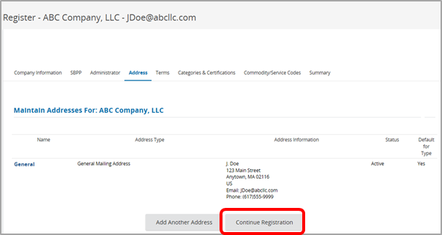 | Paso 8: Agregar direcciones adicionales  - Aparece la pantalla de dirección, incluyendo la información que introdujo previamente, completada como la Dirección General de Correo.  - Si sólo utiliza esta dirección de correo general, haga clic en el botón Continuar registro.  - Para introducir direcciones adicionales, haga clic en el botón Agregar otra dirección en la parte inferior de la página y llene la información requerida. Haga clic en Guardar & Salir. Al crear cada dirección, seleccione la dirección que se utilizará como predeterminada para cada tipo de dirección.  - Una vez completado, haga clic en el botón Guardar & Continuar Registro en la parte inferior de la pantalla.
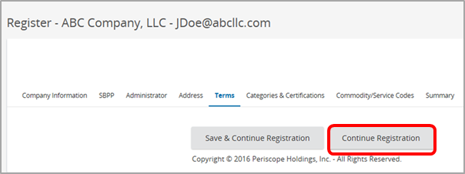 | Paso 9: Revisar la Pestaña de términos  - El Estado no está utilizando actualmente la pestaña Términos. Las condiciones de los proveedores se negociarán contrato por contrato y, por lo tanto, no es necesario introducirlas durante el registro.  - Haga clic en el botón Continuar registro.
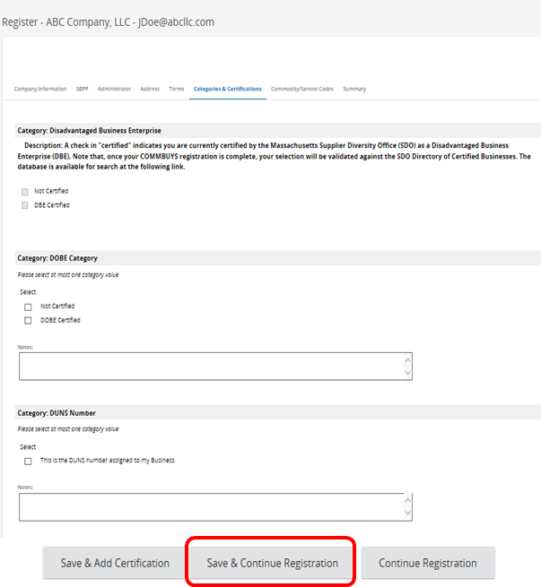 | Paso 10: Selección de categorías  - Seleccione las categorías que reflejen con precisión su organización. Se requieren las siguientes categorías: Estructura de negocio, Acuerdo, y Tipo de empresa.  - No podrá seleccionar por sí mismo la Oficina de Diversidad de Proveedores (SDO) Categorías de certificación. Todas las certificaciones aplicables se añaden al perfil del proveedor por SDO a los pocos días del registro.  - Una vez que haya hecho sus selecciones, haga clic en el botón Guardar y Continuar Registro. Los proveedores son responsables de asegurar que todas las selecciones sean exactas.
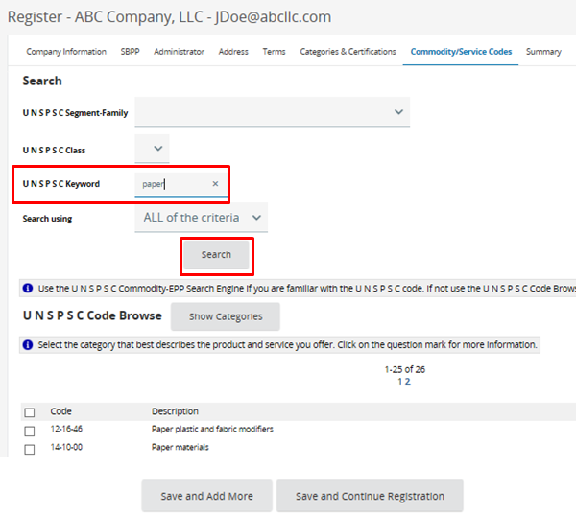  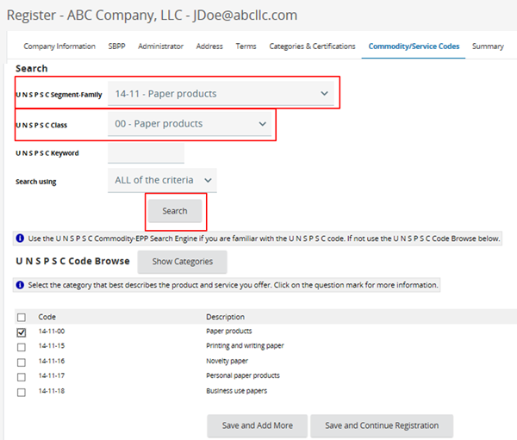 | Paso 11: Selección de códigos de mercancía/servicio  - COMMBUYS utiliza los códigos comunes de producto y servicio estándar de las Naciones Unidas (UNSPSC) para identificar los bienes y servicios. Estos códigos permiten la búsqueda y categorización de bienes y servicios en COMMBUYS.  - Añada códigos a su perfil de proveedor introduciendo una palabra clave relevante en el campo Palabra clave UNSPSC y haciendo clic en el botón Buscar.  - Seleccione los códigos relevantes para su negocio y haga clic en Guardar y Agregar Más para buscar códigos adicionales o Guardar y Continuar Registro para pasar al siguiente paso del proceso de registro.  - También puede buscar códigos de productos/servicios utilizando los menús desplegables UNSPSC Segmento-Familia y Clase UNSPSC.  - Seleccione los códigos relevantes para su negocio y haga clic en Guardar y Agregar Más para buscar códigos adicionales o Guardar y Continuar Registro para pasar al siguiente paso del proceso de registro.
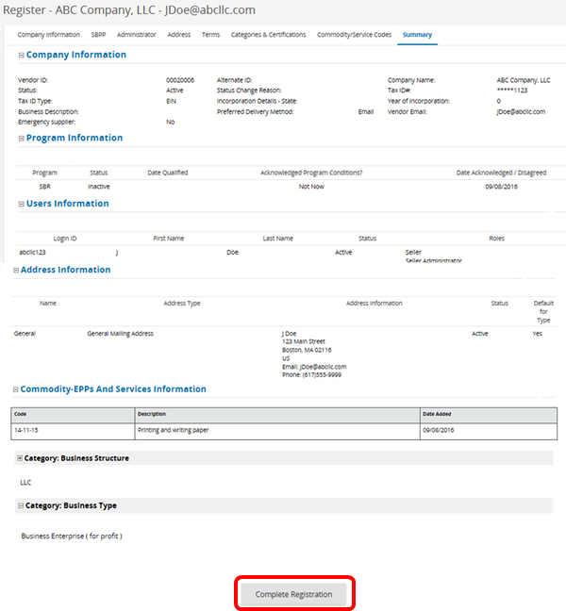 | Paso 12: Revisar la pestaña de Resumen  - La pestaña Resumen muestra la información proporcionada durante el registro. Revise toda la información de esta página para comprobar su exactitud.  - Para corregir cualquier información, vuelva a la pestaña correspondiente, corríjala y guarde las actualizaciones de la información. Una vez que haya guardado sus actualizaciones, vuelva a la pestaña Resumen.  - Haga clic en el botón Completar registro para finalizar esta etapa del proceso de registro.
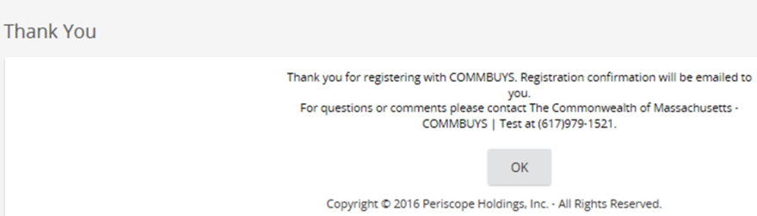  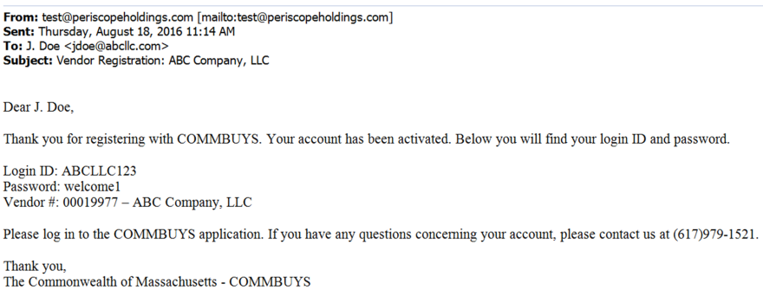 | Paso 13: Completar el registro  - Una vez que haga clic en Completar registro, aparecerá un mensaje de agradecimiento que incluye el número telefónico del centro de ayuda de COMMBUYS.  - Haga clic en el botón OK para ser redirigido a la página de destino de COMMBUYS. Tras el inicio de sesión inicial, se le pedirá que cambie su contraseña.  - Al completar su registro, recibirá un correo electrónico de confirmación con sus credenciales de inicio de sesión y su número de proveedor.
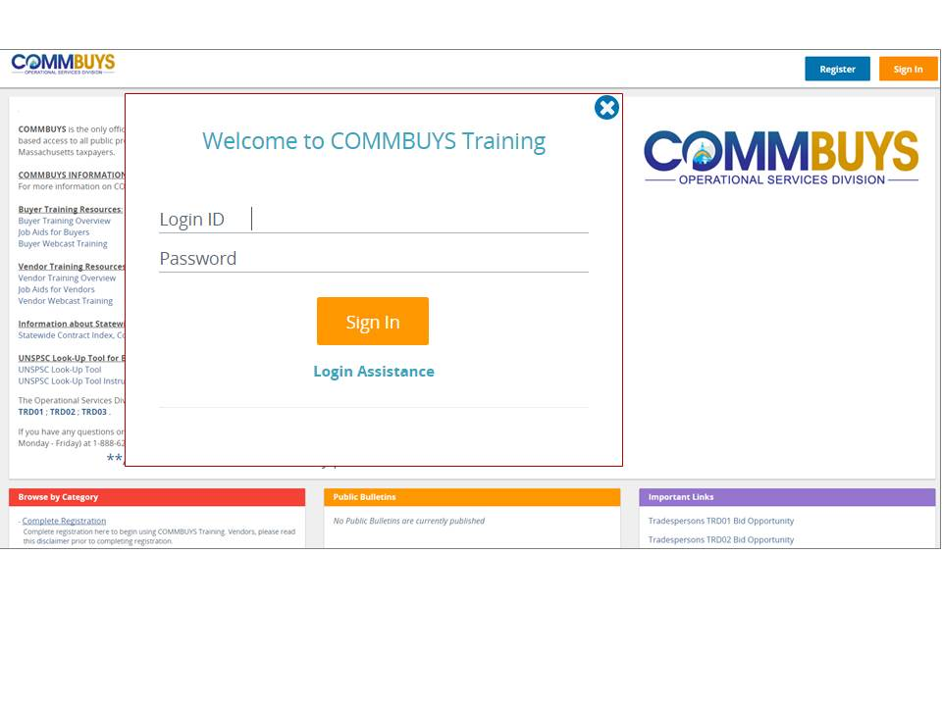 | Paso 14: Cambiar la contraseña en el primer inicio de sesión  - Haga clic en el botón de Inicio de sesión en la parte superior de la página.  - Una vez que aparezca la ventana de inicio de sesión, introduzca el ID de inicio de sesión y la contraseña temporal que creó durante el registro.  - Haga clic en el botón de Inicio de sesión para continuar.
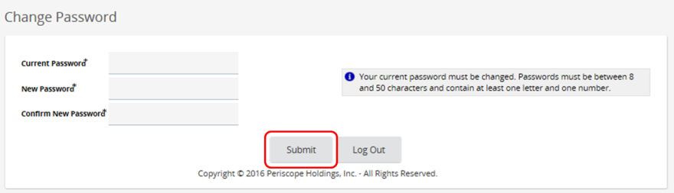 | Paso 15: Cambiar la contraseña en el primer inicio de sesión  - Introduzca su contraseña temporal en el campo Contraseña actual.  - Introduzca su nueva contraseña.  - Vuelva a introducir su nueva contraseña en el campo Confirmar nueva contraseña.  - Haga clic en el botón Enviar.  Nota:Si tiene dificultades durante el proceso de registro de proveedor o el proceso de cambio de contraseña, comuníquese con el servicio de asistencia de COMMBUYS al 888-627-8283 o commbuys@mass.gov.

Apéndice A

Identificación fiscal ya en uso

Cuando COMMBUYS indica que un número de identificación fiscal ya está en uso y su registro no puede avanzar con ese número de identificación fiscal, puede ser por una de varias razones:

- Alguien más (en su empresa) recientemente registró la empresa en COMMBUYS pero no le avisó a usted.

- Una empresa afiliada (que utiliza el mismo número de identificación fiscal) ya está registrada en COMMBUYS.

- El Administrador de Proveedores dejó su empresa sin Administrador de respaldo y usted no tiene credenciales de ingreso al Administrador de Proveedores para actualizar la información de su cuenta.

- Su empresa estaba registrada previamente en CommPASS y ha sido migrada a COMMBUYS, pero no puede acceder a su cuenta COMMBUYS y necesita restablecer su cuenta con nuevas credenciales de inicio de sesión temporales para actualizar la información de su cuenta.

- Alguien ha utilizado su número de identificación fiscal sin autorización.

Si recibe un mensaje que indica que su número de identificación fiscal ya está en uso, reporte el problema al servicio de asistencia de COMMBUYS para obtener más instrucciones. Puede comunicarse con el servicio de asistencia de COMMBUYS al teléfono 1-888-627-8283 o commbuys@mass.gov.

